COLEGIO EMILIA RIQUELME
GUIA DE TRABAJO
ACTIVIDAD VIRTUAL SEMANA DEL 04 AL 08 DE MAYO
Asignatura: Edu. Artística | Docente: Hermana Esperanza
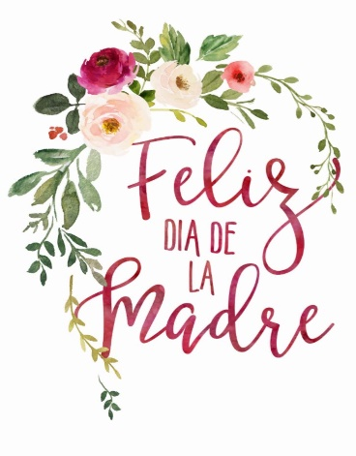
SEMANA DEL 04 AL 08 DE MAYO

Recuerden que esta semana será nuestra segunda entrega.

Segunda Entrega: Semana del 04 al 08 de mayo: Evidencia fotográfica del resultado final. Esta evidencia que enviarán deberá ser en el momento justo cuando le entregan el detalle a sus madres o abuelas.

Recomendación: Pueden buscar ideas en Google o en Pinterest, allí hay muy buenas ideas y pueden ayudarles a crear un lindo detalle para sus madres.

Nota: Recuerda enviarme la evidencia fotográfica a mi correo tal cual como se indica en las fechas de entrega.
Cualquier duda o inquietud referente al trabajo, escribirme inmediatamente a mi correo esvesilva@gmail.com yo estaré atenta y responderé sus dudas como lo he realizado hasta este momento.

Bendiciones.

Hermana Esperanza.

